

【東大阪市文化創造館】

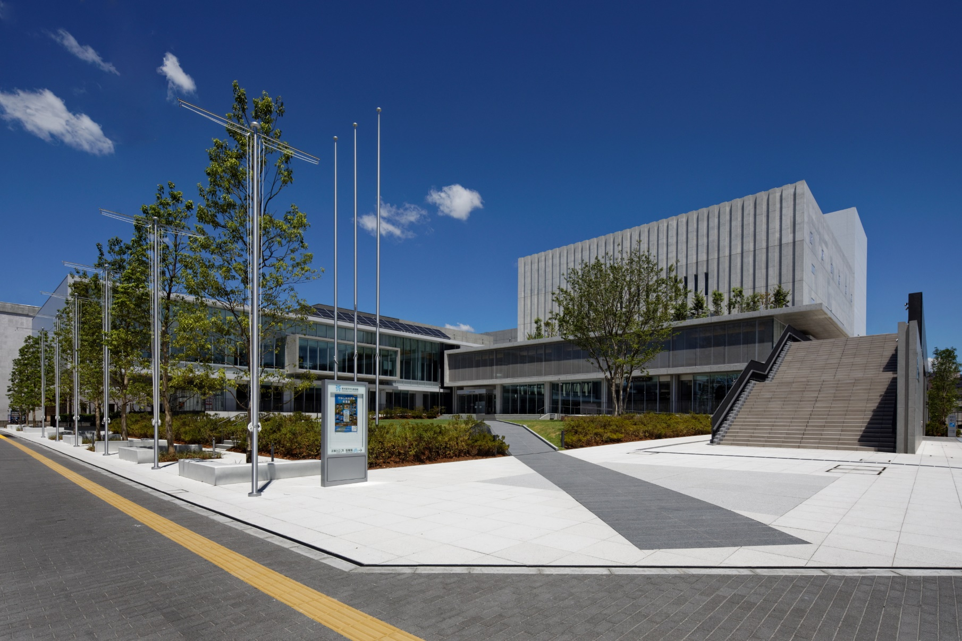

**おおさか環境にやさしい建築賞　受賞建築物　現地見学会** ＜大阪府主催＞

＜**令和２年度　大阪府知事賞受賞**＞

２単位



見どころ(概要はこちら)



見どころ

(プレゼンはこちら)

申込み・問合せ先

大阪府　都市整備部　住宅建築局　建築環境課　建築環境・設備グループ

電話06-6210-9725　ﾌｧｸｼﾐﾘ06-6210-9714　ﾒｰﾙ kenchikukankyo-g05@gbox.pref.osaka.lg.jp

　建築物の先進的な環境配慮の取組みを多くの方々に知ってもらうため、現地見学会を開催します！

今回見学するのは、「東大阪市文化創造館」です。設計者から技術的な説明をお聴きいただけます。

皆さまのご参加お待ちしております。

■集合場所：東大阪市文化創造館

エントランスロビーに集合（現地集合、現地解散）

（東大阪市御厨南二丁目３番４号）　申込用紙の地図参照

■受付時間：午後1時30分～１時55分

■内容：設計者による環境配慮についての説明と建築物見学

　　　　　　建築物内外を見学しますので、動きやすい服装でお越しください。

　　　　　　階段の上り下りがあります。

■説明者：設計者

■参加費：無料

■定員：先着30名。定員を超過した場合は、こちらから連絡いたします。

■締切：10月18日（火）午後5時必着

■申込方法：参加を希望される方は、別紙の申込用紙に記入し、ファクシミリまたはメールでお申込みください。

■備考：この見学会は、建築士会のCPD（継続能力開発）制度の認定プログラム（2単位）となっております。

車いすや手話通訳など配慮を要する方は、申込用紙の所定の欄にご記入ください。

環境配慮事項として、床吹き出し空調やBEMS、自然採光や太陽光発電、Low-E 複層ガラスや地域産業をイメージさせるメッシュスクリーンによる簡易エアフローウィンドウなど、様々な省エネ技術を網羅的に採用した高度な省エネルギー建築であり、公共建築として不可欠なBCP も確保しています。

見どころ

**開催日時：令和４年11月1日（火）**

**午後２時～３時30分　【雨天決行】**